OBJAVA ZA MEDIJE

PREDSJEDNIK HAZU AKADEMIK ZVONKO KUSIĆ GOVORIO NA TRIBINI POVODOM DESETE GODIŠNJICE SMRTI AKADEMIKA IVANA SUPEKA U X. GIMNAZIJI „IVAN SUPEK“ U ZAGREBU
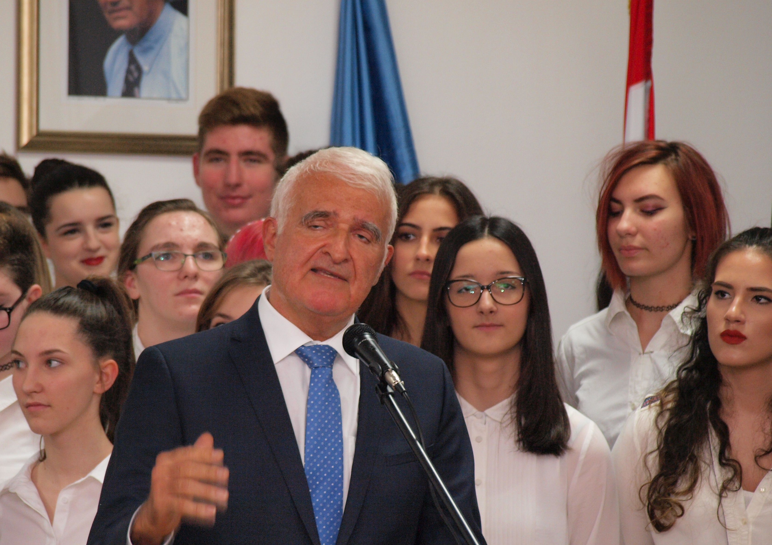

Zagreb, 7. ožujka 2017. – Predsjednik Hrvatske akademije znanosti i umjetnosti akademik Zvonko Kusić sudjelovao je u utorak 7. ožujka na tribini održanoj povodom desete godišnjice smrti akademika Ivana Supeka u X. gimnaziji „Ivan Supek“ u Zagrebu. Akademik Ivan Supek rodio se 8. travnja 1915., a umro 5. ožujka 2007. Od 1991. do 1997. bio je predsjednik HAZU.
U svom je govoru akademik Kusić za akademika Supeka kazao da je bio gigant hrvatske znanosti, umjetnosti i humanizma. Podsjetio je i da je akademik Supek zahvaljujući svom ugledu dao veliki doprinos međunarodnom priznanju Hrvatske. „Bio je među rijetkima iz Hrvatske koji su svojim djelovanjem postigli svjetsku prepoznatljivost, kao i institucije koje je vodio – Institut Ruđer Bošković, Sveučilište u Zagrebu i HAZU“, kazao je akademik Kusić. Kao najveće zasluge akademika Supeka istaknuo je osnutak Instituta Ruđer Bošković 1950. koji je pozicionirao kao najznačajniju znanstvenu instituciju u Hrvatskoj te njegovo djelovanje kao rektora Sveučilišta u Zagrebu kada je pokrenuo sveučilišnu reformu. „Akademiku Supeku kao predsjedniku HAZU možemo zahvaliti otvorenost Akademije javnosti jer u njegovom mandatu su osnovana brojna znanstvena vijeća koja okupljaju znanstvenike i stručnjake iz cijelog društva, čime se Akademija potvrdila kao referentno mjesto u društvu. Smatrao je da se Akademija mora otvarati i mobilizirati najbolje pojedince u društvu. Također, u njegovo vrijeme osnovan je i Razred za tehničke znanosti, a uvedene su i nagrade HAZU“, rekao je akademik Kusić. Kao Supekove zasluge spomenuo je i osnutak Interuniverzitetskog centra u Dubrovniku s preko 200 svjetskih sveučilišta, te djelovanje u pagvaškom pokretu, čime je u doba Hladnog rata dao doprinos međunarodnom razumijevanju, prevladavanju blokovskih podjela i miru u svijetu. Podsjetio je i na njegov doprinos fizici, na osnutak Zavoda za teorijsku fiziku i dvaju zavoda za povijest i filozofiju znanosti, kao i na pokretanje poslijediplomskog studija iz prirodoslovlja. Istaknuo je i njegov književni opus s 19 romana i 22 drame putem kojih je promicao svoje ideje. „U svim područjima u kojima je djelovao postigao je vrhunce. Ponosni smo što HAZU danas ide njegovim tragom i što je akademik Ivan Supek bio naš član i predsjednik“, zaključio je akademik Kusić. Učenicima i nastavnicima X. gimnazije „Ivan Supek“ poručio je da im Supek treba biti ideal kojem teže te im zahvalio što slijede njegove ideje.
Na skupu su govorili i akademik Ivo Šlaus, prof. dr. sc. Snježana Paušek-Baždar, prof. dr. sc. Zdravko Radman i prof. dr. sc. Krunoslav Pisk, a nazočan je bio i Supekov sin dr. sc. Ivan Supek.

Marijan Lipovac
Ured za odnose s javnošću i medije HAZU

